МИНИСТЕРСТВО ОБРАЗОВАНИЯ РЕСПУБЛИКИ БЕЛАРУСЬ

**Учреждение образования**

**«Гомельский государственный университет**

**имени Франциска Скорины»**

Факультет физики и информационных технологий

Кафедра фундаментальной и прикладной математики

Преобразование системы координат

Самостоятельная управляемая работа студента

Выполнил студент группы Ф-13п Черноусов.К.В

Проверил

к.ф.-м.н., доцент Т.В.Бородич

Гомель, 2020

**Содержание:**

1. Преобразование системы координат при зеркальном отображении осей

а) оси Ox

б) оси Oy

в) осей Ox и Oy

2. Преобразование системы координат при параллельном переносе осей без изменения

их направления

3. Преобразование системы координат при параллельном переносе осей с изменения их

направления (оси Ox, оси Oy, осей Ox и Oy)

4. Преобразование системы координат при повороте осей без изменения их направления

5. Преобразование системы координат при повороте осей с изменения их направления

(оси Ox, оси Oy, осей Ox и Oy)

6. Преобразование системы координат, т.е. при одновременном повороте и

параллельном переносе осей координат

7. Источники

Преобразование системы координат при зеркальном отображении осей

Для оси Ох

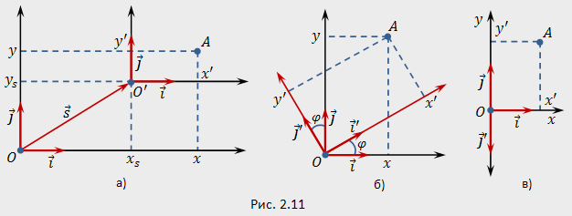При зеркальном отражении в оси абсцисс (изменении направления оси ординат на противоположное) начало  новой системы координат совпадает с началом  старой, поэтому вектор переноса нулевой: . Разлагая новые базисные векторы  по старому базису, получаем  (так как ),  или . Составим матрицу перехода, записывая координаты векторов  по столбцам: . Тогда формулу можно записать в виде .

Для оси Оу

Покажем, что любое преобразование прямоугольной системы координат сводится к последовательному применению рассмотренных преобразований, т.е. к композиции преобразований систем координат. Действительно, пусть на плоскости заданы две прямоугольные системы координат  и . Сначала, если точки  и  не совпадают, выполним параллельный перенос старой системы координат на вектор , при этом получим систему координат . Затем при помощи поворота на угол  совместим вектор  с вектором , при этом получим систему координат , где вектор  либо совпадает с вектором , либо противоположен ему . В первом случае, когда обе системы  и  одноименные, никаких преобразований делать уже не надо, так как полученная система координат  совпадает с заданной  (рис.2.12,а). Во втором случае, когда системы  и  разноименные, для получения системы  достаточно изменить направление оси ординат на противоположное, т.е. выполнить зеркальное отражение  в оси  (рис.2.12,6). Формулы, связывающие старые и новые координаты точки, имеют вид:

– при одноименных системах координат (рис.2.12,а):



(2.9)

– при разноименных системах координат (рис.2.12,6):



(2.10)

Таким образом, любое преобразование прямоугольной системы координат на плоскости сводится к композиции преобразований, каждое из которых является либо параллельным переносом, либо поворотом, либо зеркальным отражением в оси координат.

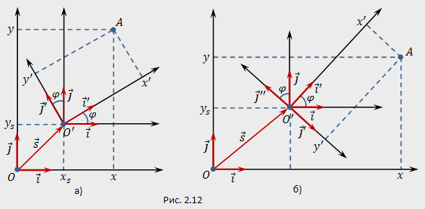

Для осей Ох и Оу

1. Для рассмотренных преобразований координат точек нетрудно получить выражения новых координат через старые:



Для преобразования (2.9) аналогичные формулы имеют вид:



**2.** При  и  из соотношений (2.10) получается преобразование  изменяющее названия координатных осей (зеркальное отражение в прямой, содержащей биссектрису первого координатного угла).

**3.** Справедливо утверждение: *любое преобразование прямоугольной системы координат на плоскости может быть представлено в виде композиции зеркальных отражений в некоторых прямых.*

Для доказательства достаточно показать, что рассмотренные выше преобразования — параллельный перенос (рис.2.11,а) и поворот (рис.2.11,6) — можно представить при помощи композиции зеркальных отражений. Действительно, параллельный перенос системы координат вдоль оси абсцисс (на вектор ) можно получить при помощи двух отражений: первое — относительно оси ординат (получим систему координат ) , а второе — относительно прямой , проходящей через точку  на оси абсцисс параллельно оси ординат (рис.2.13,а). Аналогично выполняется сдвиг вдоль оси ординат. Поэтому любой параллельный перенос сводится к композиции зеркальных отражений.

Чтобы получить поворот на угол , нужно выполнить два зеркальных отражения (рис.2.13,6): первое — относительно оси ординат (получим систему ), а второе — относительно биссектрисы  угла между векторами  и .

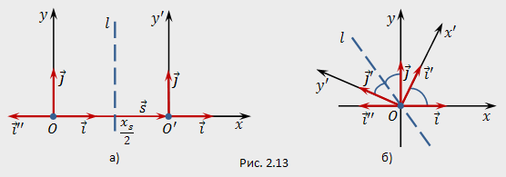

**4.** Утверждение пункта 3 можно уточнить: *любое преобразование прямоугольной системы координат на плоскости может быть представлено в виде композиции не более трех зеркальных отражений в некоторых прямых.*

**5.** Преобразования координат [(2.7) и (2.8)](http://mathhelpplanet.com/static.php?p=affinnye-pryeobrazovaniya-koordinat) называются ортогональными, если матрица перехода  **ортогональная**, т.е. . Нетрудно но показать, что преобразования (2.9),(2.10) ортогональные, поэтому *любое преобразование прямоугольной системы координат является ортогональным.*

Преобразование системы координат при параллельном переносе осей без изменения их направления

Предположим, что система координат *XOY* перенесена параллельно себе так, что начало координат сместилось в точку *M*(*a*;*b*). Найдем связь между координатами любой точки в старой и новой системе координат. Возьмем произвольную точку *N*. В плоскости *XOY* она имеет координаты *N*(*x*; *y*), в плоскости https://lms2.sseu.ru/courses/eresmat/course1/razd9z1/par9_11z1.files/image002.gif она имеет координаты https://lms2.sseu.ru/courses/eresmat/course1/razd9z1/par9_11z1.files/image004.gif.

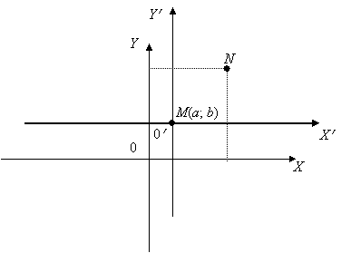

https://lms2.sseu.ru/courses/eresmat/course1/razd9z1/par9_11z1.files/image007.gif https://lms2.sseu.ru/courses/eresmat/course1/razd9z1/par9_11z1.files/image009.gif

- преобразование координат при параллельном переносе; выражение старых координат через новые и новых через старые.

*Пример 1.* Рассмотрим уравнение:

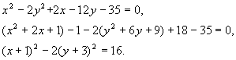

Совершим параллельный перенос по формулам

https://lms2.sseu.ru/courses/eresmat/course1/razd9z1/par9_11z1.files/image013.gif

При этом начало координат перейдет в точку https://lms2.sseu.ru/courses/eresmat/course1/razd9z1/par9_11z1.files/image015.gif. В новой системе координат уравнение примет вид

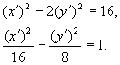

Преобразование системы координат при параллельном переносе осей с изменения их направления (оси Ox, оси Oy, осей Ox и Oy)

Преобразование декартовых координат при параллельном сдвиге осей определяется формулами

, .

Здесь x, y - координаты произвольной точки М плоскости относительно старых осей, x’, y’ - координаты той же точки относительно новых осей, a, b - координаты нового начала O’ относительно старых осей (говорят также, что a - величина сдвига в направлении оси абсцисс, b - величина сдвига в направлении оси ординат).

Преобразование декартовых прямоугольных координат при повороте осей на угол  (который надо понимать, как в тригонометрии) определяется формулами

, .

Здесь x, y суть координаты произвольной точки М плоскости относительно старых осей, x’, y’ - координаты той же точки относительно новых осей.

Формулы

, 

определяют преобразование координат при параллельном сдвиге системы осей на величину а в направлении Ох, на величину b в направлении Оу и последующем повороте осей на угол . Все указанные формулы соответствуют преобразованию координат при неизменном масштабе. Неизменность масштаба предполагается также в нижеприводимых задачах.

Преобразование системы координат при повороте осей без изменения их направления

Предположим, что прямоугольную систему координат повернули на угол *α* в положительном направлении и получили новую систему координат https://lms2.sseu.ru/courses/eresmat/course1/razd9z1/par9_12z1.files/image014.gif.

https://lms2.sseu.ru/courses/eresmat/course1/razd9z1/par9_12z1.files/image016.gif

Эти соотношения описывают преобразование координат при повороте, они выражают старые координаты через новые. Из этих соотношений можно выразить новые координаты. Выражение новых координат через старые:

https://lms2.sseu.ru/courses/eresmat/course1/razd9z1/par9_12z1.files/image018.gif

*Пример 1.* Кривая второго порядка задана уравнением

https://lms2.sseu.ru/courses/eresmat/course1/razd9z1/par9_12z1.files/image020.gif.

Приведем его к каноническому виду. Сделаем преобразование: поворот на угол *α* = 450.

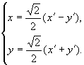

Найдем уравнение этой линии в новой системе координат https://lms2.sseu.ru/courses/eresmat/course1/razd9z1/par9_12z1.files/image024.gif:

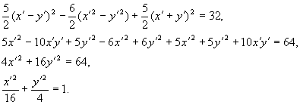

Преобразование системы координат при повороте осей с изменения их направления (оси Ox, оси Oy, осей Ox и Oy)

Пусть даны две системы декартовых координат с разными началами *O* и *O1* и одинаковыми направлениями осей (рис. 69).

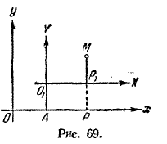

Обозначим через ***а*** и ***b*** координаты нового начала *О1* в старой системе и через *х, у* и *X*, *Y*—координаты произвольной точки М соответственно в старой и новой системах. Проектируя точку М на оси *О1Х* и *Ох*, а также точку *О1* на ось *Ох*, получим на оси *Ох* три точки *О, А* и *Р*. Величины отрезков *ОА, АР* и *ОР* связаны следующим соотношением:

| *ОА*| + | *АР* | = | *ОР* |.         (1)

Заметив, что | *ОА*|  = ***а***, | *ОР* | = ***х***,  | *АР* | = | *О1Р1* | = *Х* , перепишем равенство (1) в виде:

***а***  +  *X*  =  ***x***   или    ***x***= *X* + ***а***.        (2)

Аналогично,    проектируя    М   и    *О1*    на    ось    ординат,    получим:

***y***= *Y* + ***b***                               (3)

Итак, *старая координата равна новой плюс координата нового начала по старой системе.*

Из формул  (2)  и  (3)  новые  координаты  можно  выразить через старые:

*Х* = ***х — а***,                      (2')

*Y* = ***y — b***.                       (3')

Пусть даны две декартовы системы координат с одинаковым началом *О* и разными направлениями осей (рис. 70).

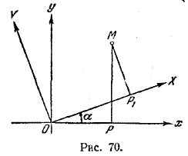

Пусть **α** есть   угол  между  осями   *Ох* и *ОХ*. Обозначим через ***х, у*** и *X, Y* координаты произвольной точки М соответственно в старой и новой системах:

***х*** = | *ОР* | ,  ***у*** = | *РM* | ,

*X*=  | *ОР1* |, *Y*= | *Р1M* |.

Рассмотрим ломаную линию *ОР1MP* и    возьмем  ее  проекцию   на  ось   *Ох*. Замечая,  что  проекция ломаной линии равна   проекции  замыкающего отрезка (гл. I, § 8) имеем:

*ОР1MP*  = | *ОР* |.          (4)

С другой  стороны,   проекция  ломаной  линии  равна сумме проекций ее звеньев (гл. I, § 8); следовательно, равенство (4) запишется так:

пр *ОР1* + пр *Р1M*+ пp *MP*= | *ОР* |                    (4')

Так как проекция  направленного  отрезка равна его величине, умноженной  на косинус  угла  между осью  проекций и осью, на которой лежит отрезок (гл. I, § 8), то

пр *ОР1* = *X* cos **α**

пр *Р1M* = *Y* cos (90° + **α**) = — *Y*sin **α**,

пp *MP*= 0.

Отсюда равенство (4') нам дает:

***x*** = *X* cos **α**— *Y*sin **α**.                                 (5)

Аналогично,   проектируя   ту   же  ломаную   на  ось   *Оу*,  получим выражение для *у*. В самом деле, имеем:

пр *ОР1* + пр *Р1M*+ пp *MP*= пp *ОР*   = 0.

Заметив, что

пр *ОР1*  = *X* cos (**α** — 90°) = *X*sin **α**,

пр *Р1M* = *Y* cos **α**,

пp *MP* = — ***y***,

будем иметь:

*X*sin **α** +  *Y* cos **α**— ***y*** = 0,

или

***y*** = *X*sin **α** +  *Y* cos **α**.                                (6)

Из   формул  (5)  и  (6)  мы   получим   новые   координаты  *X* и   *Y* выраженными   через   старые  ***х***  и ***у***,   если   разрешим   уравнения (5) и (6) относительно *X* и  *Y*.

Преобразование системы координат, т.е. при одновременном повороте и параллельном переносе осей координат

Источники

1. [Преобразования прямоугольных координат – MathHelpPlanet](http://mathhelpplanet.com/static.php?p=pryeobrazovaniya-pryamougolnyh-koordinat)
2. [Преобразования прямоугольных координат – MathHelpPlanet](http://mathhelpplanet.com/static.php?p=pryeobrazovaniya-pryamougolnyh-koordinat)
3. [5.1 Преобразование координат в двумерной системе » СтудИзба (studizba.com)](https://studizba.com/lectures/10-informatika-i-programmirovanie/278-algoritmy-kompyuternoy-grafiki/3527-51-preobrazovanie-koordinat-v-dvumernoy-sisteme.html)
4. [Преобразование прямоугольных координат. Параллельный перенос координатных осей без изменения их направления. (pm298.ru)](http://www.pm298.ru/reshenie/preob.php)
5. [Преобразование координат | Аналитическая геометрия (angem.ru)](http://angem.ru/zadachi_po_analiticheskoy_geometrii/?lesson=1&id=7)
6. [Глава 7. Преобразование координат (narod.ru)](http://www.a-geometry.narod.ru/problems/problems_07.htm)
7. [Сборник задач по алгебре. (narod.ru)](http://oldskola1.narod.ru/Jakovlev/Jakovlev013.htm)
8. [Переход к новому базису и к новой системе координат (mathprofi.ru)](http://mathprofi.ru/perehod_k_novomu_bazisu.html)